DECRETO Nº 109, DE 26 DE JUNHO DE 2024.

SÚMULA: Altera representantes do Conselho Municipal Da Cidade.

O PREFEITO MUNICIPAL DE NOVA LARANJEIRAS, ESTADO DO PARANÁ, NO USO DE SUAS ATRIBUIÇÕES LEGAIS, ESPECIALMENTE O DISPOSTO NA LEI MUNICIPAL N° 943, DE 29 DE MAIO DE 2013.
RESOLVE:
Art. 1º - Alterar representantes do Conselho Municipal da Cidade de Nova Laranjeiras, que ficará assim constituído:

I – REPRESENTANTES DO PODER PÚBLICO MUNICIPAL

- Secretaria Municipal de Planejamento e Obras:
Titular: EVANDRO TESSARO – Suplente: VANDERLEI TRENTO

- Secretaria Municipal de Agricultura, Meio Ambiente e Desenvolvimento Econômico:
Titular: RONEI JOÃO DE AVILA – Suplente: ANA CLAUDIA ALVES

- Poder Legislativo:
Titular: MAICON PROVIN – Suplente: TAIS SAVISKI TEIXEIRA.

II) – REPRESENTANTES DAS ENTIDADES DA SOCIEDADE CIVIL DO MUNICÍPIO

- ACIN (Associação Comercial e Empresarial de Nova Laranjeiras):
Titular: ADEMAR TESSARO – Suplente: MARCIO WITTMANN

- Associação de Moradores de Bairros:
Titular: CERILIO BARBOSA DE LIMA – Suplente: JOÃO MORBACH.

- Associação de Produtores Rurais:
Titular: MARIO RIBEIRO DOS PASSOS – Suplente: ALTAIR SAVOLDI WRUBLAK

Sindicato dos Servidores e Funcionários Públicos Municipais:
Titular: JOSANE GIAROLLO – Suplente: ELCIO CAMPOS PINHEIRO.

- Conselho Municipal de Desenvolvimento Rural

Titular: ARI IRSCHLINGER – Suplente: JOARES PADILHA PENTEADO

Art. 2º - O mandato dos conselheiros será de 02 (dois) anos.

Art. 3º - Este Decreto entra em vigor na data de sua publicação.

Gabinete do Prefeito Municipal de Nova Laranjeiras, 26 de junho de 2024

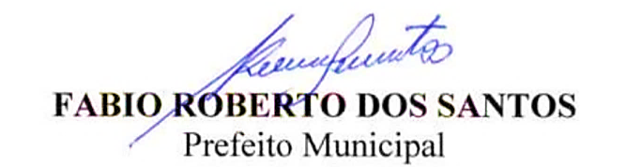
.

FÁBIO ROBERTO DOS SANTOS
Prefeito Municipal

